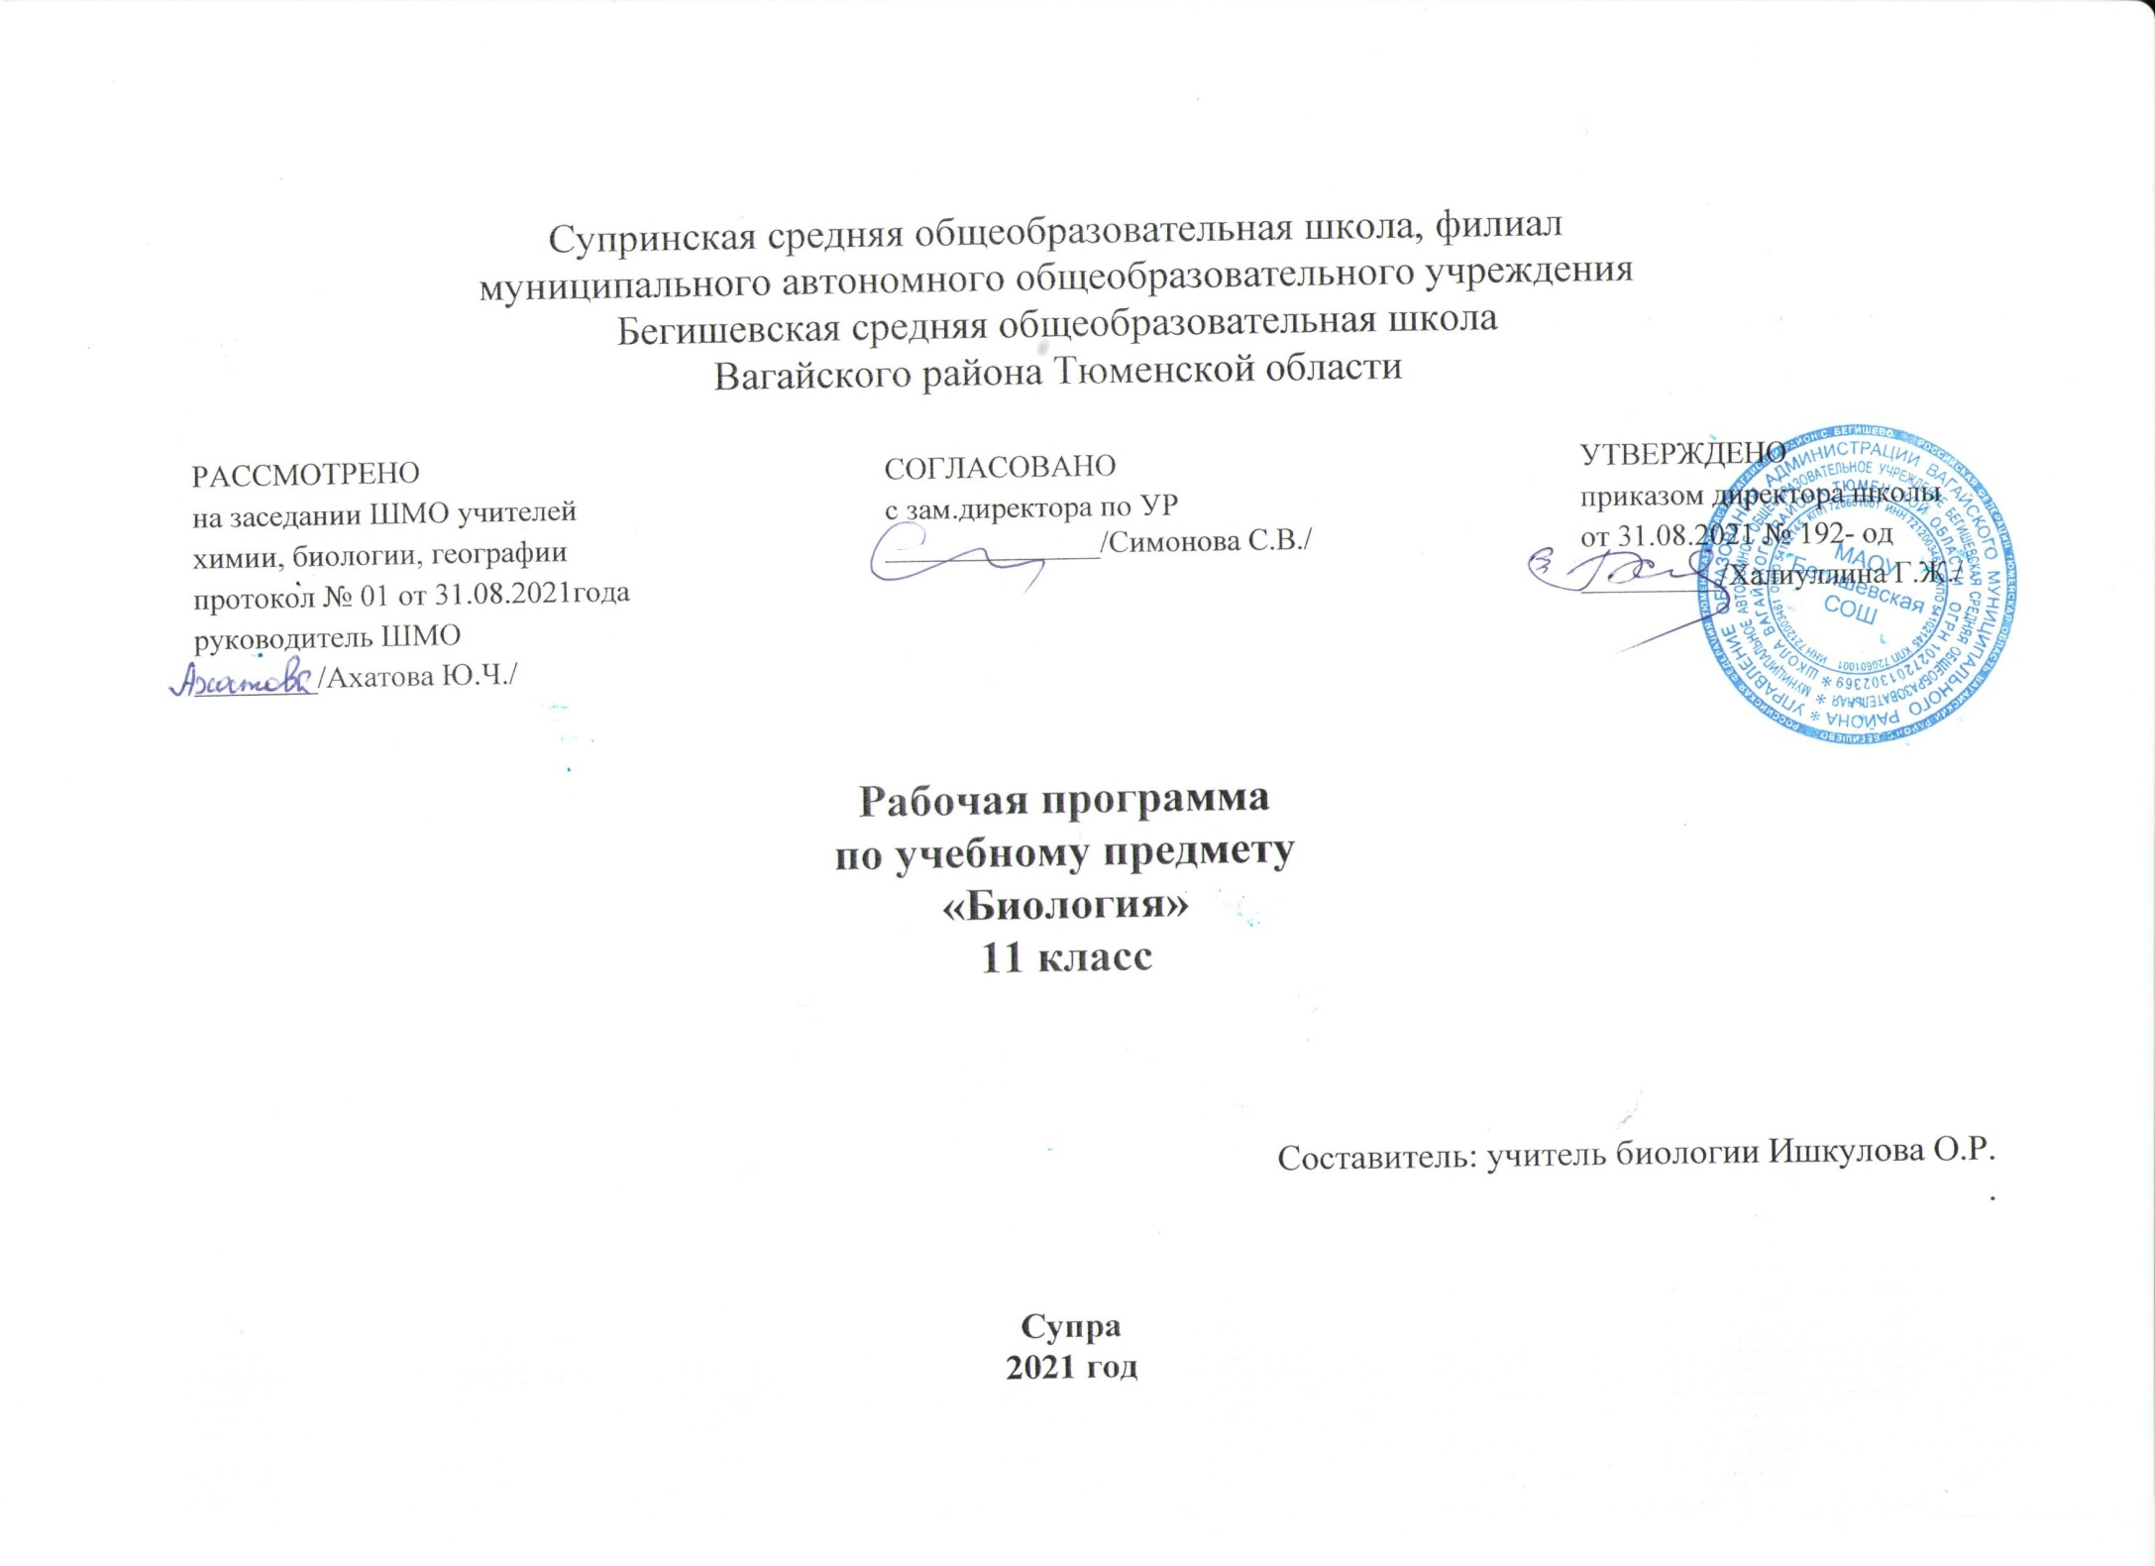
Планируемые результаты освоения учебного предмета, курса
1.1. Личностные результаты.
1) российская гражданская идентичность, патриотизм, уважение к своему народу, чувства ответственности перед Родиной, гордость за свой край, свою Родину, прошлое и настоящее многонационального народа России, уважение государственных символов (герб, флаг, гимн);
2) гражданская позиция как активного и ответственного члена российского общества, осознающего свои конституционные права и обязанности, уважающего закон и правопорядок, обладающего чувством собственного достоинства, осознанно принимающего традиционные национальные и общечеловеческие гуманистические и демократические ценности;
3) готовность к служению Отечеству, его защите;
4) сформированность мировоззрения, соответствующего современному уровню развития науки и общественной практики, основанного на диалоге культур, а также различных форм общественного сознания, осознание своего места в поликультурном мире;
5) сформированность основ саморазвития и самовоспитания в соответствии с общечеловеческими ценностями и идеалами гражданского общества; готовность и способность к самостоятельной, творческой и ответственной деятельности;
6) толерантное сознание и поведение в поликультурном мире, готовность и способность вести диалог с другими людьми, достигать в нем взаимопонимания, находить общие цели и сотрудничать для их достижения, способность противостоять идеологии экстремизма, национализма, ксенофобии, дискриминации по социальным, религиозным, расовым, национальным признакам и другим негативным социальным явлениям;
(в ред. Приказа Минобрнауки России от 29.06.2017 N 613)
7) навыки сотрудничества со сверстниками, детьми младшего возраста, взрослыми в образовательной, общественно полезной, учебно-исследовательской, проектной и других видах деятельности;
8) нравственное сознание и поведение на основе усвоения общечеловеческих ценностей;
9) готовность и способность к образованию, в том числе самообразованию, на протяжении всей жизни; сознательное отношение к непрерывному образованию как условию успешной профессиональной и общественной деятельности;
10) эстетическое отношение к миру, включая эстетику быта, научного и технического творчества, спорта, общественных отношений;
11) принятие и реализацию ценностей здорового и безопасного образа жизни, потребности в физическом самосовершенствовании, занятиях спортивно-оздоровительной деятельностью, неприятие вредных привычек: курения, употребления алкоголя, наркотиков;
12) бережное, ответственное и компетентное отношение к физическому и психологическому здоровью, как собственному, так и других людей, умение оказывать первую помощь;
13) осознанный выбор будущей профессии и возможностей реализации собственных жизненных планов; отношение к профессиональной деятельности как возможности участия в решении личных, общественных, государственных, общенациональных проблем;
14) сформированность экологического мышления, понимания влияния социально-экономических процессов на состояние природной и социальной среды; приобретение опыта эколого-направленной деятельности;
15) ответственное отношение к созданию семьи на основе осознанного принятия ценностей семейной жизни.
1.2. Метапредметные результаты
1) умение самостоятельно определять цели деятельности и составлять планы деятельности; самостоятельно осуществлять, контролировать и корректировать деятельность; использовать все возможные ресурсы для достижения поставленных целей и реализации планов деятельности; выбирать успешные стратегии в различных ситуациях;
2) умение продуктивно общаться и взаимодействовать в процессе совместной деятельности, учитывать позиции других участников деятельности, эффективно разрешать конфликты;
3) владение навыками познавательной, учебно-исследовательской и проектной деятельности, навыками разрешения проблем; способность и готовность к самостоятельному поиску методов решения практических задач, применению различных методов познания;
4) готовность и способность к самостоятельной информационно-познавательной деятельности, владение навыками получения необходимой информации из словарей разных типов, умение ориентироваться в различных источниках информации, критически оценивать и интерпретировать информацию, получаемую из различных источников;
(в ред. Приказа Минобрнауки России от 29.12.2014 N 1645)
5) умение использовать средства информационных и коммуникационных технологий (далее - ИКТ) в решении когнитивных, коммуникативных и организационных задач с соблюдением требований эргономики, техники безопасности, гигиены, ресурсосбережения, правовых и этических норм, норм информационной безопасности;
6) умение определять назначение и функции различных социальных институтов;
7) умение самостоятельно оценивать и принимать решения, определяющие стратегию поведения, с учетом гражданских и нравственных ценностей;
8) владение языковыми средствами - умение ясно, логично и точно излагать свою точку зрения, использовать адекватные языковые средства;
9) владение навыками познавательной рефлексии как осознания совершаемых действий и мыслительных процессов, их результатов и оснований, границ своего знания и незнания, новых познавательных задач и средств их достижения.

Универсальные учебные действия:
- Регулятивные универсальные учебные действия
Выпускник научится:
- самостоятельно определять цели, задавать параметры и критерии, по которым можно определить, что цель достигнута;
- оценивать возможные последствия достижения поставленной цели в деятельности, собственной жизни и жизни окружающих людей, основываясь на соображениях этики и морали;
- ставить и формулировать собственные задачи в образовательной деятельности и жизненных ситуациях;
- оценивать ресурсы, в том числе время и другие нематериальные ресурсы, необходимые для достижения поставленной цели;
- выбирать путь достижения цели, планировать решение поставленных задач, оптимизируя материальные и нематериальные затраты;
- организовывать эффективный поиск ресурсов, необходимых для достижения поставленной цели;
- сопоставлять полученный результат деятельности с поставленной заранее целью.

2. Познавательные универсальные учебные действия
Выпускник научится:
- искать и находить обобщенные способы решения задач, в том числе, осуществлять развернутый информационный поиск и ставить на его основе новые (учебные и познавательные) задачи;
- критически оценивать и интерпретировать информацию с разных позиций, распознавать и фиксировать противоречия в информационных источниках;
- использовать различные модельно-схематические средства для представления существенных связей и отношений, а также противоречий, выявленных в информационных источниках;
- находить и приводить критические аргументы в отношении действий и суждений другого; спокойно и разумно относиться к критическим замечаниям в отношении собственного суждения, рассматривать их как ресурс собственного развития;
- выходить за рамки учебного предмета и осуществлять целенаправленный поиск возможностей для широкого переноса средств и способов действия;
- выстраивать индивидуальную образовательную траекторию, учитывая ограничения со стороны других участников и ресурсные ограничения;
- менять и удерживать разные позиции в познавательной деятельности.
- Коммуникативные универсальные учебные действия
Выпускник научится:
- осуществлять деловую коммуникацию как со сверстниками, так и со взрослыми (как внутри образовательной организации, так и за ее пределами), подбирать партнеров для деловой коммуникации исходя из соображений результативности взаимодействия, а не личных симпатий;
- при осуществлении групповой работы быть как руководителем, так и членом команды в разных ролях (генератор идей, критик, исполнитель, выступающий, эксперт и т.д.);
- координировать и выполнять работу в условиях реального, виртуального и комбинированного взаимодействия;
- развернуто, логично и точно излагать свою точку зрения с использованием адекватных (устных и письменных) языковых средств;
- распознавать конфликтогенные ситуации и предотвращать конфликты до их активной фазы, выстраивать деловую и образовательную коммуникацию, избегая личностных оценочных суждений.
1.3. Предметные результаты: (
Выпускник на базовом уровне научится:
- раскрывать на примерах роль биологии в формировании современной научной картины мира и в практической деятельности людей;
- понимать и описывать взаимосвязь между естественными науками: биологией, физикой, химией; устанавливать взаимосвязь природных явлений;
- понимать смысл, различать и описывать системную связь между основополагающими биологическими понятиями: клетка, организм, вид, экосистема, биосфера;
- использовать основные методы научного познания в учебных биологических исследованиях, проводить эксперименты по изучению биологических объектов и явлений, объяснять результаты экспериментов, анализировать их, формулировать выводы;
- формулировать гипотезы на основании предложенной биологической информации и предлагать варианты проверки гипотез;
- сравнивать биологические объекты между собой по заданным критериям, делать выводы и умозаключения на основе сравнения;
- обосновывать единство живой и неживой природы, родство живых организмов, взаимосвязи организмов и окружающей среды на основе биологических теорий;
- приводить примеры веществ основных групп органических соединений клетки (белков, жиров, углеводов, нуклеиновых кислот);
- распознавать клетки (прокариот и эукариот, растений и животных) по описанию, на схематических изображениях; устанавливать связь строения и функций компонентов клетки, обосновывать многообразие клеток;
- распознавать популяцию и биологический вид по основным признакам;
- описывать фенотип многоклеточных растений и животных по морфологическому критерию;
- объяснять многообразие организмов, применяя эволюционную теорию;
- классифицировать биологические объекты на основании одного или нескольких существенных признаков (типы питания, способы дыхания и размножения, особенности развития);
- объяснять причины наследственных заболеваний;
- выявлять изменчивость у организмов; объяснять проявление видов изменчивости, используя закономерности изменчивости; сравнивать наследственную и ненаследственную изменчивость;
- выявлять морфологические, физиологические, поведенческие адаптации организмов к среде обитания и действию экологических факторов;
- составлять схемы переноса веществ и энергии в экосистеме (цепи питания);
- приводить доказательства необходимости сохранения биоразнообразия для устойчивого развития и охраны окружающей среды;
- оценивать достоверность биологической информации, полученной из разных источников, выделять необходимую информацию для использования ее в учебной деятельности и решении практических задач;
- представлять биологическую информацию в виде текста, таблицы, графика, диаграммы и делать выводы на основании представленных данных;
- оценивать роль достижений генетики, селекции, биотехнологии в практической деятельности человека и в собственной жизни;
- объяснять негативное влияние веществ (алкоголя, никотина, наркотических веществ) на зародышевое развитие человека;
- объяснять последствия влияния мутагенов;
- объяснять возможные причины наследственных заболеваний.
Выпускник на базовом уровне получит возможность научиться:
- давать научное объяснение биологическим фактам, процессам, явлениям, закономерностям, используя биологические теории (клеточную, эволюционную), учение о биосфере, законы наследственности, закономерности изменчивости;
- характеризовать современные направления в развитии биологии; описывать их возможное использование в практической деятельности;
- сравнивать способы деления клетки (митоз и мейоз);
- решать задачи на построение фрагмента второй цепи ДНК по предложенному фрагменту первой, иРНК (мРНК) по участку ДНК;
- решать задачи на определение количества хромосом в соматических и половых клетках, а также в клетках перед началом деления (мейоза или митоза) и по его окончании (для многоклеточных организмов);
- решать генетические задачи на моногибридное скрещивание, составлять схемы моногибридного скрещивания, применяя законы наследственности и используя биологическую терминологию и символику;
- устанавливать тип наследования и характер проявления признака по заданной схеме родословной, применяя законы наследственности;
- оценивать результаты взаимодействия человека и окружающей среды, прогнозировать возможные последствия деятельности человека для существования отдельных биологических объектов и целых природных сообществ.

Содержание учебного предмета, курса

Теория эволюции
Развитие эволюционных идей, эволюционная теория Ч. Дарвина. Синтетическая теория эволюции. Свидетельства эволюции живой природы. Микроэволюция и макроэволюция. Вид, его критерии. Популяция – элементарная единица эволюции. Движущие силы эволюции, их влияние на генофонд популяции. Направления эволюции.
Многообразие организмов как результат эволюции. Принципы классификации, систематика.
Лабраторные и практические работы
25.Сравнение видов по морфологическому критерию.
26.Описание приспособленности организма и ее относительного характера.
Развитие жизни на Земле
Гипотезы происхождения жизни на Земле. Основные этапы эволюции органического мира на Земле.
Современные представления о происхождении человека. Эволюция человека (антропогенез). Движущие силы антропогенеза. Расы человека, их происхождение и единство.
Организмы и окружающая среда
Приспособления организмов к действию экологических факторов.
Биогеоценоз. Экосистема. Разнообразие экосистем. Взаимоотношения популяций разных видов в экосистеме. Круговорот веществ и поток энергии в экосистеме. Устойчивость и динамика экосистем. Последствия влияния деятельности человека на экосистемы. Сохранение биоразнообразия как основа устойчивости экосистемы.
Структура биосферы. Закономерности существования биосферы. Круговороты веществ в биосфере.
Глобальные антропогенные изменения в биосфере. Проблемы устойчивого развития.
Перспективы развития биологических
Лабраторные и практические работы
27.Выявление приспособлений организмов к влиянию различных экологических факторов.
28.Составление пищевых цепей.
29.Изучение и описание экосистем своей местности.
30.Сравнение анатомического строения растений разных мест обитания.
31.Методы измерения факторов среды обитания.
32.Изучение экологических адаптаций человека.
33.Составление пищевых цепей.
34.Моделирование структур и процессов, происходящих в экосистемах.
35.Оценка антропогенных изменений в природ

Календарно-тематическое планирование 11 класс.

№  п/п |  | Тема урока | Количество часов
 |  | Глава 4. Генетика человека
1 |  | Методы исследования генетики человека. Генетика и здоровье.
2 |  | Проблемы генетической безопасности. Обобщение и повторение.
Глава 5. Основы селекции и биотехнологии
3 |  | Основные методы селекции и биотехнологии.
4 |  | Методы селекции растений.
5 |  | Методы селекции животных.
6 |  | Селекция микроорганизмов. Современное состояние и перспективы биотехнологии.
Глава 6. Основы учения об эволюции
7 |  | Развитие эволюционного учения Ч. Дарвина.
8 |  | Вид, его критерии. Популяции
9 |  | Генетический состав популяции. Изменения генофонда популяций.
10 |  | Борьба за существование и ее формы.
11 |  | Естественный отбор и его формы.
12 |  | Изолирующие механизмы.
13 |  | Видообразование.
14 |  | Приспособление организмов к среде обитания. Л.Р. № 1 «Приспособление организмов к среде обитания».
15 |  | Макроэволюция, ее доказательства. Система растений и животных – отображение эволюции.
16 |  | Главные направления эволюции органического мира.
17 |  | Ароморфозы и идиоадаптации животных и растений. П.Р. № 2 «Ароморфозы и идиоадаптации животных и растений».
Глава 7. Антропогенез
18 |  | Положение человека в системе животного мира. Основные стадии антропогенеза.
19 |  | Движущие силы антропогенеза. Прародина человека.
20 |  | Расы и их происхождение. Контрольная работа по теме «Антропогенез»
Глава 8. Основы экологии
21 |  | Предмет изучения экологии.
22 |  | Среда обитания организмов и ее факторы. Местообитание и экологические ниши.
23 |  | Основные типы экологических взаимодействий. Конкурентные взаимодействия.
24 |  | Основные экологические характеристики популяции.
25 |  | Динамика популяции.
26 |  | Экологические сообщества. Структура сообщества.
27 |  | Взаимосвязь организмов. В сообществах. Пищевые цепи.
28 |  | Экологические пирамиды.
29 |  | Экологическая сукцессия.
30 |  | Влияние загрязнений на живые организмы. Основы рационального природопользования.  Обобщение темы «основы экологии»
Глава 9. Эволюция биосферы и человек
31 |  | Гипотезы происхождения жизни. Современные представления о происхождении жизни.
32 |  | Основные этапы развития жизни на Земле
33 |  | Эволюция биосферы.
34 |  | Антропогенное воздействие на биосферу.
 |  | Итого за год | 34ч

